Обука деце предшколског узраста, студија примера - пројекат „Предшколци пешаци“ у градској општини Звездара у БеоградУ
TRAINING OF PRESCHOOL CHILDREN, A CASE STUDY - PROJECT „Preschoolers pedestrians“ IN CITY MUNICIPALITY ZVEZDARA IN BELGRADE

Резиме: Према Светској здравственој организацији (WHO, 2015) сваке године у саобраћајним незгодама на путевима у свету погине 186.300 деце, што је више од 500 погинуле деце сваког дана. На подручју Републике Србије у периоду од 2010. до 2014. године у саобраћајним незгодама је повређено 2.798 деце, узраста до 7 година, од чега је 343 детета задобило тешке телесне повреде, док је на подручју ГО Звездара, у посматраном периоду, повређено 46 деце, од чега је 8 задобило тешке телесне повреде. На подручју Републике Србије, деца тешке телесне повреде задобијају најчешће као пешаци, и то у преко 55%. Са друге стране, на подручју ГО Звездара, деца као пешаци задобијају тешке телесне повреде у преко 70% случајева. Општина Звездара је препознала значај саобраћајног образовања и васпитања деце, као и значај систематичног рада на саобраћајном образовању и васпитању, те је наручила пројекат под називом „Организовање предавања ''Предшколци пешаци'', који је реализован од стране удружења ''Безбедност саобраћаја у локалној заједници''. Циљ пројекта је био да се квалитетном едукацијом деце предшколског узраста смањи број деце које бивају повређена у саобраћајним незгодама као пешаци, и да се код деце од најмлађих дана развија саобраћајна култура. Обуке деце предшколаца су спроведене у 21 вртићу. У овом раду представљене су активности које су спроведене пре, за време и после обуке: од анализе стања, дефинисање најважнијих проблема безбедности деце, дефинисања образовних потреба деце предшколског узраста у посматраној општини, дефинисање садржаја материјала и презентација, метод презентације и најважнији резултати.
Кључне речи: предшколци, пешаци, саобраћајно образовање и васпитање, едукација, безбедност саобраћаја
Abstract: According to the World Health Organization (WHO, 2015), 186.300 children die each year from road traffic crashes around the world – that’s more than 500 children every day. On the territory of the Republic of Serbia in the period from 2010 to 2014 in traffic accidents injured 2.798 children under the age of 7 years, of which 343 child suffered serious bodily injury, while in the municipality Zvezdara in the reporting period, 46 injured children, of whom 8 suffered serious injuries. On the other side, in the Municipality of Zvezdara, children as pedestrians are getting serious bodily injury to more than 70% of cases. Municipality of Zvezdara has recognized the importance of traffic education of children, and the importance of systematic work on traffic education and upbringing, and was commissioned a project entitled „Organization of lectures “Preschoolers pedestrians”, which is implemented by the association “Road Safety in local communities”. The aim of the project was to quality education of preschool children reduce the number of children who are injured in traffic accidents as pedestrians, and that children from an early age develops traffic culture. Training children preschoolers were carried out in 21 kindergartens. This paper presents the activities carried out before, during and after training: from analysis, defining the most important issues of child safety, defining the educational needs of preschool children in the respective municipality, defining the content and presentation of materials, methods of presentation and the most important results.
Keywords: preschool children, pedestrians, traffic education, education, road safety

УВОД
Унапређење безбедности деце, као једне од најугроженијих категорија учесника у саобраћају, представља једну од кључних области рада у сваком друштву, а сам значај може се уочити у чињеници да је безбедност деце у саобраћају обухваћена у свим стратегијама и акционим плановима безбедности саобраћаја.
Према подацима Светске здравствене организације повреде у саобраћајним незгодама представљају други водећи узрок смртног страдања деце од 5 до 14 година (WHO, 2015). Иако су деца предшколског и млађег школског узраста у релативно малој мери изложена ризицима у саобраћају јер изузетно ретко самостално учествују у саобраћају, узроке овако великих последица саобраћајних незгода са децом потребно је тражити у карактеристикама деце везаним за недовољну зрелост, ограничене психофизичке карактеристике, недовољна знања и погрешно развијене ставове (Dragutinovic and Twisk, 2006).
Карактеристике деце млађе од 7 година су да недовољно добро процењују удаљеност аутомобила и време које им је потребно да пређу улицу, да су им пажња и периферни вид слабије развијени него код одраслих, да не могу увек тачно да одреде правац из којег долази звук, што их све то чини рањивијим учесницима у саобраћају. Учешће у саобраћају представља једно од сложенијих искустава за децу, при чему деца, али и родитељи, често не схватају значај безбедног учешћа у саобраћају. С обзиром на то, деца не могу од најранијег доба самостално да учествују у саобраћају, већ им је потребна помоћ одраслих. Деца почињу да усвајају правила безбедног понашања у саобраћају од најмлађих дана, и то учећи од родитеља и од старијих лица у чијој се пратњи крећу у саобраћају, а поласком у предшколске установе од васпитача, односно, поласком у школу од учитеља. Узимајући претходно у обзир, саобраћајно образовање и васпитање деце представља најважнији предуслов за формирање свести о правилном односно безбедном понашању у саобраћају.
Међутим, систем квалитетног саобраћајног образовања и васпитања деце у Републици Србије, још увек је у фази зачећа. Такав систем васпитања проузроковао је да се у Србији саобраћајним образовањем и васпитањем највише баве сами родитељи који су углавном слабо едуковани да пруже стручну помоћ свом детету. Дете је на тај начин недовољно припремљено и бива изложено опасностима које саобраћај свакодневно носи са собом. За рад са децом потребан је стручни рад наставног особља са циљем учвршћивања постојећих и формирањем нових - исправних ставова, знања, понашања и вештина за безбедно учешће деце у саобраћају (Антић и др., 2016). Из тог разлога, врло често су пројекти безбедности саобраћаја усмерени ка деци, и то деци предшколског и раношколског узраста, како би се деци од најмлађих дана пренели исправни ставови, и како би се деца од најранијег доба учила безбедном понашању у саобраћају.
Искуства из најразвијених земаља показују да се систематским радом може остварити повољан тренд у погледу смањења броја саобраћајних незгода у којима учествују деца, а у том процесу значајно је укључити све субјекте односно потребно је учешће родитеља, школе, локалних и националних власти.
Према подацима Агенције за безбедност саобраћаја на подручју Републике Србије је у периоду од 2010. до 2014. године повређено 2.798 деце узраста до 7 година у саобраћајним незгодама, од чега је 343 детета задобило тешке телесне повреде. На територији општине Звездара у је у периоду од 2010. до 2014. године повређено 46 деце, од чега је 8 задобило тешке телесне повреде. Анализом броја повређене деце може се уочити проблем безбедности деце у саобраћају на територији општине Звездара.
Општина Звездара је препознала проблем безбедности деце на њеној територији, односно, препознала је значај саобраћајног образовања и васпитања деце, као и значај систематичног рада на саобраћајном образовању и васпитању деце, те је наручила пројекат под називом „Организовање предавања „Предшколци пешаци““, који је реализован од стране удружења ''Безбедност саобраћаја у локалној заједници''. Циљ пројекта је био да се квалитетном едукацијом деце предшколског узраста смањи број деце које бивају повређена у саобраћајним незгодама као пешаци, и да се код деце од најмлађих дана развија саобраћајна култура.

опис пројекта
Пројекат „Предшколци пешаци“ третирао је предшколце као пешаке у саобраћају, са циљем да се деци предшколског узраста укаже на безбедно понашање и да се безбедност саобраћаја представи као део културе понашања. Циљна група Пројекта представљали су деца предшколци узраста од 5 до 7 година.
Схватајући значај саобраћајног образовања и васпитања, а имајући у виду и циљ реализације Пројекта, реализоване су следеће активности:
- Припремљена су предавања на тему Предшколци пешаци,
- Реализована су предавања на тему Предшколци пешаци.
Предавања су реализована у 23 предшколске установе на подручју Градске општине Звездара. Поред реализовања самих предавања, наставно особље вртића – васпитачи/-ице, попуњавале су евалуационе упитнике о томе како им се допала едукација деце. Наставно особље је износило своје виђење предавања, предности, недостатке, могућности унапређења и слично.
Сама едукација спроведена је у периоду од среде 11. маја 2016. године до петка 20. маја 2016. године. Сваког дана едукација је вршена у 3 предшколске установе, изузев 20. маја када је едукација спроведена у две предшколске установе. Предавања за предшколце спровођена у три термина од 10:00, 11:00 и 12:00. Дужина предавања је била прилагођена узрасту деце и износила је између 30 и 45 минута. Сама дужина предавања зависила је од величине групе, мере у којој су се деца укључивала у дискусију и осталих фактора.
Предавања за предшколце реализовале су групе од једног до пет истраживача. У зависности од просторне позиције вртића формирана је једна или две групе које су имале задатак да реализују предавање у одређеним вртићима.

садржај предавања
Предавање за предшколце имало је за циљ да се предшколцима пренесу примерена знања о основним правила безбедног понашања у саобраћају, односно, да се развија саобраћајна култура предшколаца. Како би се деци предшколског узраста пренела знања из одабраних лекција безбедности саобраћаја припремљена је презентација са доста илустрованог садржаја. Поред приказа садржаја из презентације, предавање је осмишљено да обухвата и практичне вежбе, помоћу којих деца треба да савладају најважније лекције из безбедности саобраћаја и увежбавају безбедно понашање у саобраћају. Само предавање је осмишљено да буде интерактивно, тако да поред предавача, учествују и деца, која ће да износе своје мишљења и поделе примере из свакодневног живота који се односе на безбедно и небезбедно понашање у саобраћају. Имајући у виду карактеристике предшколаца предавање је осмишљено да траје 30 минута. Презентација се састојала из три дела, и у наставку ће бити приказан садржај сваког дела презентације.
Први део презентације је осмишљен као пет лекција, које ће деци бити пренете путем слика, видео снимака, анимираних филмова и практичних вежби. Осмишљено је да предавање садржи интерактивну обуку из следећих области:
1. Шта је чије?
У првој лекцији „Шта је чије?“ циљ је да се деци објасни шта је коловоз, тротоар и бициклистичка стаза. Предшколци у оквиру ове лекције треба да се упознају са тим да је коловоз физички посед за моторизоване учеснике у саобраћају, и да им се објасни да КОЛА ВОЗЕ КОЛОВОЗОМ, да је тротоар површина намењена искључиво пешацима, а бициклистичке стазе бициклистима. У оквиру ове лекције, треба да им се укаже и на опасност уколико возе бицикл по коловозу, и тротоару и да им се укаже да је најбезбедније да бицикл возе у парковима, дворишту, игралишту, итд.
У оквиру ове лекције деци се указује и на то, где и како се крећу пешаци у ситуацијама када постоји тротоар, као и када га нема. На примеру им се приказује куда треба да се крећу пешаци када нема тротоара. У оквиру ове лекције указује им се на претпоставку начела поверења, односно, да возачи и очекују да сви пешаци знају да се правилно крећу, и да тако и чине.
2. Где се играмо?
У другој лекцији „Где се играмо?“, полази се од тога да се деца морају играти и објашњава им се где се она могу безбедно играти, а где то није безбедно. Објашњава им се зашто је игра на коловозу, тротоару или просторима у близини коловоза веома опасна. Као погодна места за игру назначени су паркови далеко од коловоза, игралишта физички одвојена од саобраћаја или ограђена школска дворишта.
У оквиру ове теме подстичу се деца да појединачно описују свој простор за игру и уз заједничку критичку анализу каналишу се закључци којима ће деца учврстити став о томе да се увек морају играти само на безбедним местима.
Након дискусије, деци се приказују фотографије небезбедног понашања деце, односно, деце која се играју на коловозу, а након тога фотографија деце која се играју на игралишту. Након тога се приказује фотографија на којима су приказане различите локације на којима се деца играју. На овај начин деца се конкретно упознају са локацијама у својој околини на којима се могу безбедно играти. Наиме, деца на овај начин уче где се могу играти, при чему спознају и прихватају изглед и карактеристике безбедних локација, као и локација где се не смеју играти.
3. Како се крећемо тротоаром?
У трећој лекцији „Како се крећемо тротоаром?“ деца треба да разумеју, увежбају и коначно науче правилно кретање тротоаром самостално, у друштву и у пратњи старијих.
На почетку лекције деци се приказује слика на којој се дете неправилно креће тротоаром са родитељом, а након тога треба да се подстичу деца да уоче небезбедне карактеристике кретања детета са слике. Након тога им се приказује слика на којима се дете правилно креће тротоаром са родитељом, и указује им се на правилне/безбедне поступке детета и родитеља са слике.
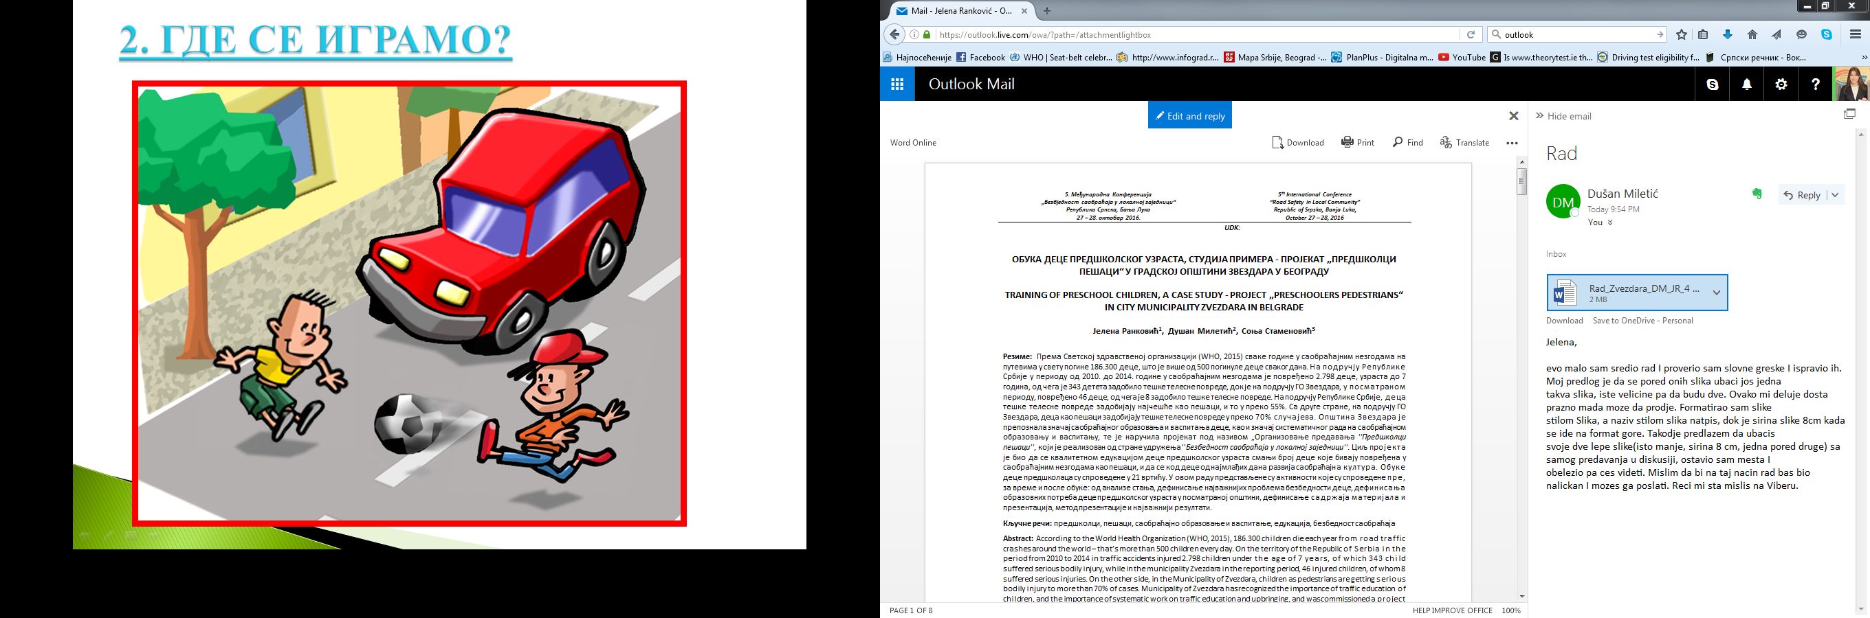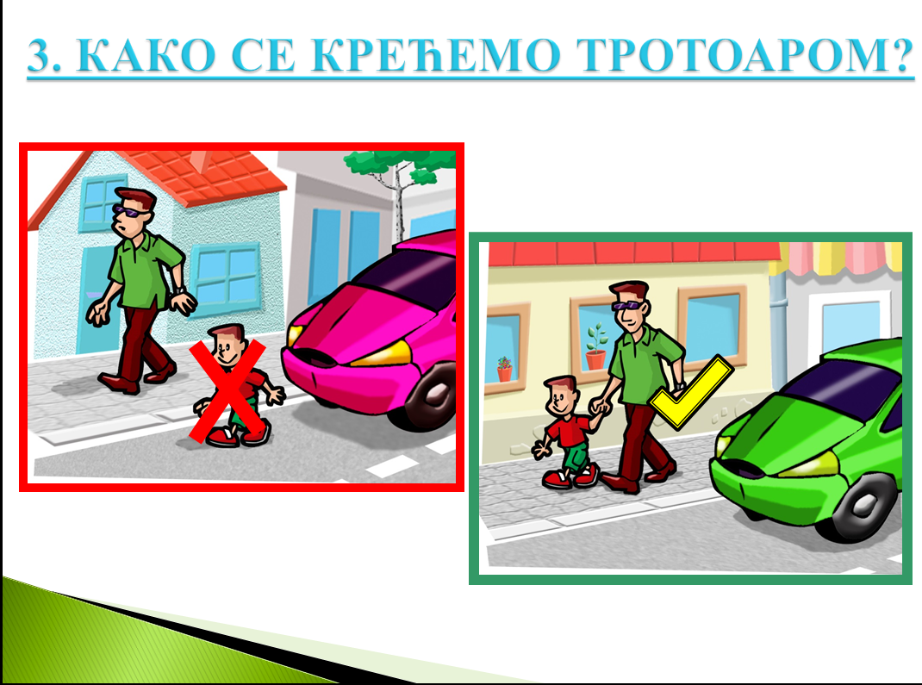
Слика 1. Слајдови са предавања „Предшколци пешаци“
Други део лекције обухвата пуштање видео снимка, у којима им се уводи нови термин - „ивица тротоара“, као крајња линија дечије безбрижности. Кроз пример приказује им се безбедно кретање тротоаром, а у наставку им се приказује кретање тротоаром са одраслом особом, и то тако да се деца крећу што даље од коловоза.
Након видео снимка, изводи се практична вежба где се обележава тротоар и коловоз, и исцртава линија по средини тротоара. Након обележавања тротоара, изводи се дете и заједно са предавачем увежбава правилно кретање по тротоару, а након тога самостално кретање по тротоару. За то време, остатак групе дискутује шта је правилно кретање, односно, шта није. На крају вежбе, саветују се деца да правилно кретање тротоаром вежбају кад год се крећу тротоаром, било да се крећу самостално, са родитељима, баком или деком, другарима, итд.
4. Како се обилази препрека на тротоару?
У четвртој лекцији „Како обилазимо препреке на тротоару?“ показује се безбедан начин обилажења разних препрека које се налазе на тротоару као што су паркирана возила, контејнери и др. Указује се на основне принципе обилажења препреке (што даље од улице, осим у случају када то није могуће).
Деци се приказује слика на којој троје деце правилно обилази препреку на тротоару и једно дете неправилно. Након тога, деца се подстичу да уоче и коментаришу које дете са слике правилно, односно, неправилно обилази препреку и зашто.
Након тога, изводи се практична вежба, где се на замишљеном претходно обележеном тротоару поставља препрека, и изводи се једно дете да покаже како се правилно обилази препрека на тротоару у случају да има простора да се препрека обиђе тротоаром, и у случају када нема простора да се препрека обиђе тротоаром.

5. Како се прелази улица?
У петој лекцији наглашена је потреба правилног одабира места и начина преласка улице. Кроз ову лекцију деца се упознају са тзв. „безбедним кодом преласка улице“, који обухвата пет фаза: заустављање, ослушкивање, гледање (лево-десно-лево), доношење одлуке и акцију (прелазак улице).
На почетку се приказује слика са неправилним одабиром места преласка улице. На једној слици коловоз ван пешачког прелаза прелази мајка са дететом, а на другој слици младић који при преласку улице једе и не посматра саобраћај, а у близини се види пешачки прелаз. Деца се подстичу да уоче неправилности, и након тога им се указује да, мајка и дете, и младић, поред највеће казне, а то је да страдају у саобраћају, могу да буду кажњени и од стране полиције у виду новчане казне. Казна им се приказује у виду чоколада и бицикала. Деци се указује и на разлоге зашто је већа казна за небезбедан прелазак улице мајке која води са собом дете, него за младића. Након тога, деци се приказује анимирани видео снимак о небезбедном преласку улице.
Други део ове лекције обухвата приказ снимка о правилном преласку улице на пешачком прелазу без семафора. Након тога, практично се увежбава прелазак улице, односно, ткз. зелени код. Након увежбавања, пуштају се још два анимирана снимка, која приказују како треба одабрати место преласка улице и како се правилно прелази улица. Након одгледаних снимака, подстичу се деца да поделе своја запажања, односно, односно, да поделе о томе које понашање са снимка је правилно, односно, неправилно и небезбедно понашање.
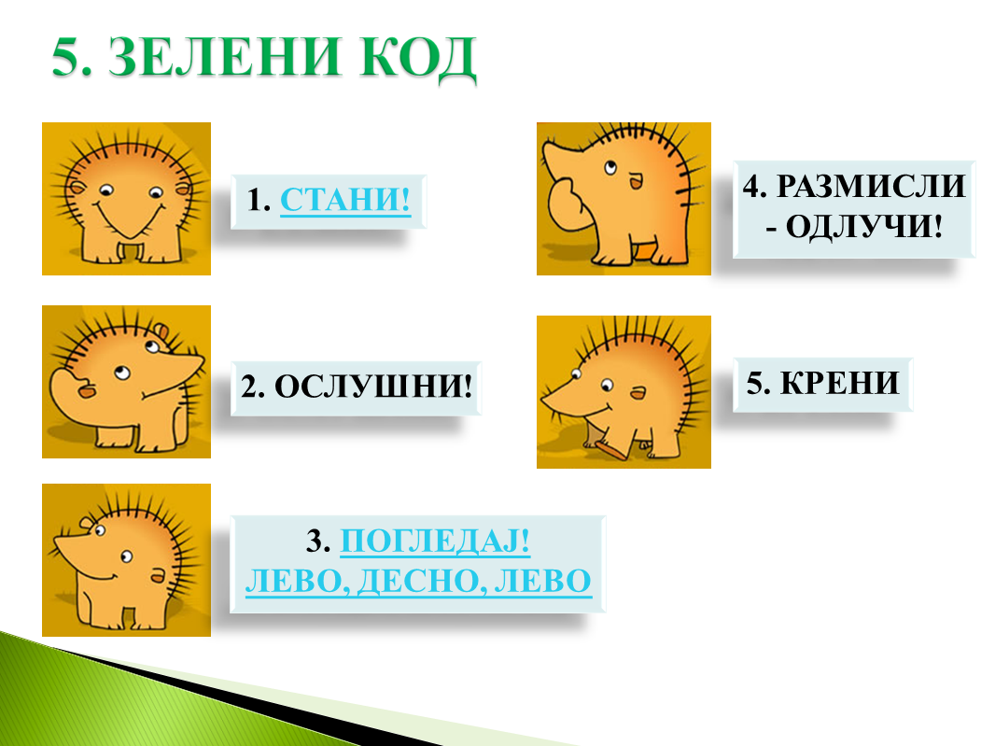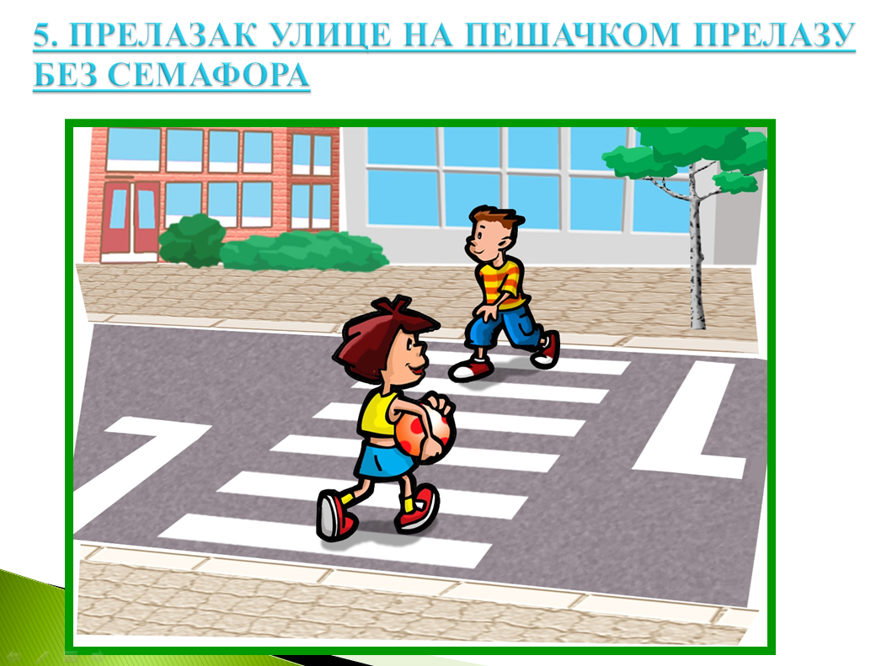
Слика 2. Слајдови са предавања „Предшколци пешаци“
Други део презентације чини квиз. Квиз се састоји од четири питања, и то:
- Где прелазиш улицу?
- Где стајеш?
- Како прелазиш улицу (трчиш или ходаш)?
- Како прелазиш улицу (право или укосо)?
За свако питање приказане су две слике, од којих једна приказује правилно, а друга неправилно понашање. Децу треба укључивати да дискутују о тачним/нетачним одговорима.
Прво питање „Где прелазиш улицу?“ има за циљ да учврсти став да се улица прелази на пешачком прелазу.
Друго питање „Где стајеш?“ има за циљ да укаже о месту где се зауставља када се прелази коловоз. Деци се указује на опасности уколико се зауставе на ивици коловоза.
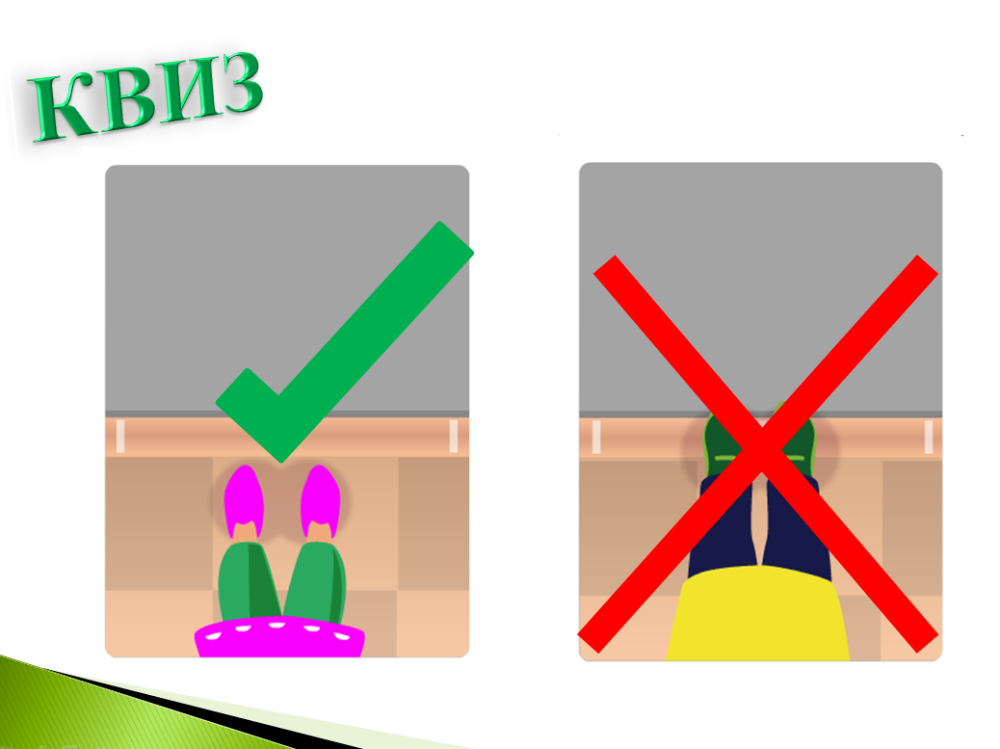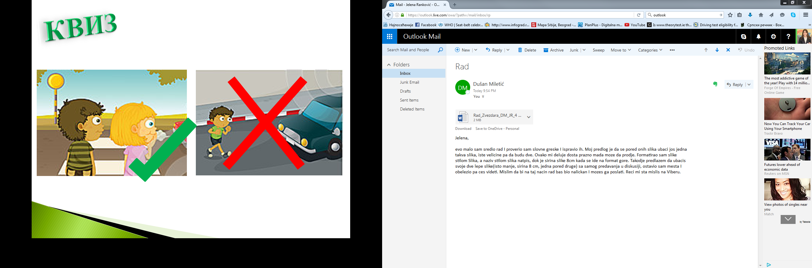
Слика 3. Слајдови са предавања „Предшколци пешаци“
Треће питање „Како прелазиш улицу (трчиш или ходаш)?“ има за циљ да укаже о опасностима уколико се улица прелази трчећи.
Четврто питање „Како прелазиш улицу (право или укосо)?“ има за циљ да учврсти став о правилном прелажењу и да укаже зашто улицу треба прелазити право, а не укосо.
Трећи део презентације чини понављање наученог, и има за циљ да се учврсте и да се још једном истакну основна правила безбедног понашања у саобраћају. У оквиру овог дела деци се понављају следеће поруке:
- УЛИЦУ ПРЕЂИ НА ПЕШАЧКОМ ПРЕЛАЗУ!
- СТАНИ ИСПРЕД ИВИЦЕ КОЛОВОЗА!
- НЕ ТРЧИ ДОК ПРЕЛАЗИШ УЛИЦУ!
- НЕ ПРЕЛАЗИ УЛИЦУ УКОСО! ИДИ ПРАВО!

Дискусија
Пројектни задатком је предвиђено да обуку похађа 1.400 предшколаца у 21 предшколској установи са територије Градске општине Звездара. Предавања су одржана у 23 вртића. Едукацију која је држана 8 радних дана у периоду од 11. до 20. маја прошло је 1.186 деце предшколског узраста. Поред деце, пројектом је обухваћено и 69 васпитача/-ица. Просечно је у предшколским установама анкетирано 3 васпитача/-ица, а просечан број деце која су присуствовала предавањима износи 52. На предавањима просечно је присуствовало по 3 едукатора. Поред 1.186 предшколаца који су присуствовали предавањима, анкетирано је и 69 васпитачица, које су биле замољене да изнесу свој став о спроведеној едукацији са предлозима унапређења, скретањем пажње на недостатке и изношење општег утиска.
Овај пројекат је значајан из неколико разлога. Прво, подиже се свест најмлађих учесника у саобраћају, о томе како се требају понашати у посебно важним ситуацијама за њих (где треба да се играју, како се крећу тротоаром, како обилазе препреке на тротоару и како прелазе улицу на пешачком прелазу без семафора). Друга корист овог пројекта је што су овакви програми заправо инвестиција у будућност. Наиме, деца којима се безбедност саобраћаја усади као култура понашања у будућности имају веће шансе да буду и безбедни возачи, бициклисти, пешаци. Тако да се овај пројекат може посматрати у контексту дугорочног планирања безбедности саобраћаја на територији Градске општине Звездара. Трећа добит овог пројекта је подизање свести васпитачица о значају безбедности саобраћаја. Ово је од изузетне важности имајући у виду колики је значај наставног особља у вртићима, са аспекта подизања свести о безбедности саобраћаја код деце предшколског узраста.

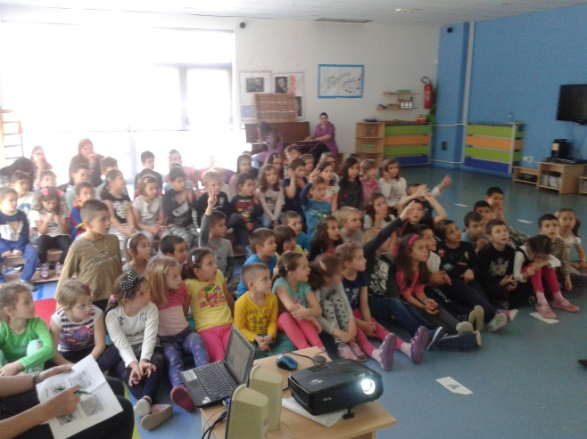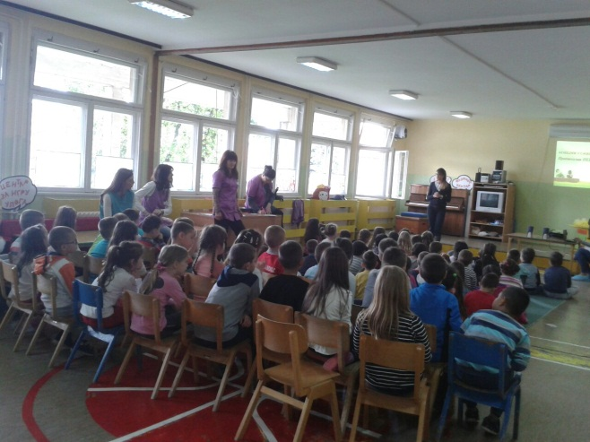
Слика 4. Фотографије са предавања „Предшколци пешаци“
Деца су са великом дозом радозналости слушала предавања и активно су учествовала у истим. На децу су поред приказаних илустрованих садржаја, значајан утисак оставиле и практичне вежбе кроз које су пролазили заједно са предавачима. Генерални утисак и анкетираних васпитачица је да се деци овакав вид едукације изузетно допао, да је са децом остварен правилан однос и да је начин и садржај у потпуности прилагођен деци предшколског узраста.

Закључак
У Републици Србији активности које су усмерене ка унапређењу безбедности деце у саобраћају активно се спроводе уз кључне субјекте као што су Агенција за безбедност саобраћаја и локалне самоуправе, уз истицање удружења које се баве безбедношћу саобраћаја као што је удружење „Безбедност саобраћаја у локалној заједници“. Ови субјекти се, поред макроистраживања у циљу уочавања околности под којима деца страдају и елаборатима који за циљ имају санацију опасних локација за децу, баве и едукацијом деце јер је уочено да се унапређење нивоа безбедности деце може у потпуности остварити само системским приступом уз укључивање саобраћајног образовања и васпитања деце чиме ће се деца учинити безбеднијим учесницима у саобраћају (Јованов и др., 2007).
Међутим, иако су присутни поједини субјекти који се баве саобраћајним образовањем и васпитањем деце, систем квалитетног саобраћајног образовања и васпитања деце у Републици Србији, још увек је у фази зачећа. Саобраћајним образовањем и васпитањем се, поред појединих субјеката, највише баве сами родитељи који су углавном у том погледу недовољно едуковани.
Важно је истаћи да се активности појединих субјеката као што су Савети за безбедност саобраћаја, предшколске и школске установе морају усагласити и организовати како би се периодично спроводиле активности везане за саобраћајно образовање и васпитање деце. Реализација пројекта „Предшколци пешаци“ представља изузетно значајан корак ка квалитетном саобраћајном образовању и васпитању деце. Концепт едукације који је примењен у овом Пројекту је веома добро прихваћен међу предшколцима. Разлог томе може се тражити у чињеници да су предшколцима веома блиски илустровани садржаји, а управо таквих садржаја у изобиљу је имала презентација која је приказана предшколцима. Сличне активности је пожељно спроводити на подручју целе Републике Србије односно на подручјима локалних заједница, како би се стварале читаве генерације које ће у будућности бити безбедни учесници у саобраћају, без обзира на начин на који ће учествовати у саобраћају. Као једну од могућности унапређења потребно је размотрити могућност реализовања серије предавања за предшколце којима би се обухватио шири опсег тема од значаја за посматрани узраст. Такође, требало би стимулисати и васпитачице како би обухватиле што већи број тема о саобраћају у редовним активностима са децом.
Пројекат „Предшколци пешаци“ представља студију пример добре праксе системског деловања на унапређењу безбедности деце у саобраћају. Пожељно је да овај пример добре праксе следе и друге локалне заједнице. Рад на унапређењу безбедности деце предшколског узраста у саобраћају у општини Звездара спроведен је на систематски начин односно поред едукације деце предшколског узраста, на посредан начин је и извршена едукација васпитача/-ица који имају значајну улогу у саобраћајном образовању и васпитању деце. Такође, васпитачи/-ице су биле замољене да изнесу свој став о спроведеној едукацији са предлозима унапређења, скретањем пажње на недостатке и изношење општег утиска. На тај начин могуће је уклањање недостатака едукације и унапређење исте. За постизање дуготрајних ефеката неопходно је унапређење едукације кроз имплементацију резултата анкетирања васпитача/-ица као и укључивање свих кључних субјеката који се баве безбедношћу саобраћаја. Наиме, само заједничким, усаглашеним и периодичним деловањем може се остварити унапређење нивоа безбедности деце у саобраћају.

литература
Антић, Б., Пешић, Д., Божовић, М., Пешић, Д. (2016). Специфичности страдања у саобраћају деце предшколског и раног школског узраста са посебним освртом на планове и програме едукације. 11. Међународна конференција „Безбедност саобраћаја у локалној заједници“ Србија, Врњачка Бања.
Антић, Б., Динчић, Д., Коцић, З., Ранковић, Ј. (2016). Активности општине Савски венац на едукацији деце предшколског и раног школског узраста као кључног деловања у безбедности саобраћаја. 11. Међународна конференција „Безбедност саобраћаја у локалној заједници“ Србија, Врњачка Бања.
Dragutinovic, N., Twisk, D. (2006). The effectivness of road safety education. A literature review. SWOV Institute for Road Safety Research, The Netherlands;
Јованов, Д., Пешовић, З., Вукашиновић, М. (2007). Значај локалних самоуправа у унапређењу саобраћајног образовања и васпитања деце – студија случаја у Београду. Семинар „Улога локалне заједнице у безбедности саобраћаја“, Београд.
World Health Organization (WHO). (2015). Global Status Report on Road Safety: Supporting A Decade Of Action. Geneva;

